




我的简历
张欣兰
电子邮箱：88888@qq.com
联系电话：188 8888 88888



目 录

资料①
资料②
资料③
资料④
资料⑤
资料⑥
资料⑦
个人简历
自荐信
奖状及证书
兴趣特长
教学实践
各方对我的评价
工作总结

个人简历

自我评价
本人热心、善良、自信、自律，对工作严肃认真、一丝不苟、为人坦诚、富有责任心和正义感、有较强的组织、管理能力，有团队精神、协作意识和亲和力、兴趣广泛、接受能力强，富有开创精神、遇事善于动脑 意志坚定、不怕挫折。
主要获奖
2016年09月 北京师范大学校一等奖学金
2017年12月 朝阳杯“党在我心中”征文比赛三等奖
2018年03月 北京市“心中的太阳”诗歌创作比赛中荣获一等奖
兴趣特长
喜爱钢琴，2016年顺利通过国家考级委员会六级考核
喜爱朗诵，在北京市第九届艺术比赛中获朗诵一等奖
工作经历
2015.06-2015.09 北京市XXXX幼儿园 教师
2015.06-2015.09 北京市XXXX幼儿园 教师
2015.06-2015.09 北京市XXXX幼儿园 教师
姓 名：张欣兰
性 别：女
出生年月：1995年12月
户 籍：北京市朝阳区
毕业院校：北京师范大学
家庭住址：北京市朝阳区日坛北街66号
基本情况
自荐信
尊敬的园长：
您好!
我是长春幼儿师范学校的一名准毕业生,首先非常感谢您在百忙之余抽出时间,看到我的自荐信，我感到非常荣幸。我叫白雪,作为一名准毕业生，我深知自己身上应当具备怎样的专业技能，和一名准幼师的专业素质。
在学校学习的这三年时光，我学到了很多。从没有基础的小孩子，到现在能独立的在讲台前面讲授一堂正规的教法课程。作为一名准幼师，我很清楚自己将教育的对象是多么可爱的孩子，也明白自己工作的重要性。从而使我养成了不骄不躁平易近人的性格。虽然三年的学习生活很短暂，但我却过的很充实，因为我为我学到了那么多的专业技能和基础知识而感到自豪。从笨拙的手指敲钢琴开始，到能弹奏动听的儿童曲目。从喘不过气飘着假音的音乐开始，到能独自完成一首难度很高的声乐曲子.....我真的很感谢在学校的这段日子，为我作为一名合格的幼师打下了良好的基础。
我自认为作为一名优秀的幼师，不仅要有较强的专业技能，更应当怀着一颗赤子之心来面对自己喜爱的幼教事业。可能从众多优秀的毕业生当中，我并不是各方面都十分出色的人。也许贵园长会觉得诧异，我们的幼儿园就是需要专业技能很强的幼师。但是，无论多么优秀的人，她都应该本着一个塌实肯干，谦虚向别人学习的态度。这才是专业幼师所具备的重要条件。
此致
敬礼

自荐人：张欣兰

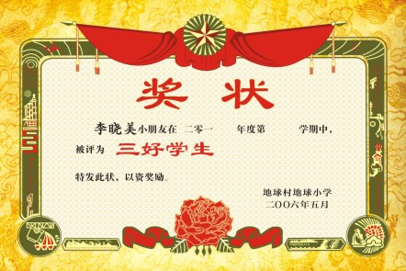
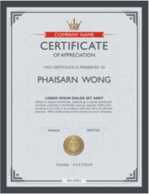
获奖及证书
朝阳杯征文比赛三等奖
朝阳杯征文比赛三等奖
钢琴等级证书
舞蹈等级证书
朝阳杯征文比赛三等奖
朝阳杯征文比赛三等奖

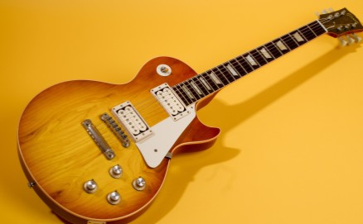
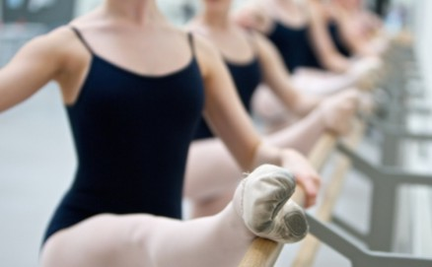
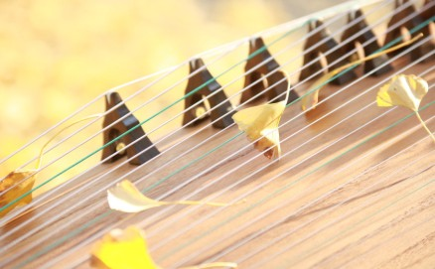


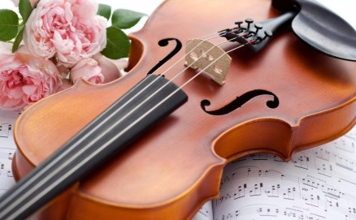
兴趣特长
舞蹈钢琴古筝篮球
舞蹈钢琴古筝篮球
舞蹈钢琴古筝篮球
舞蹈钢琴古筝篮球
舞蹈钢琴古筝篮球
舞蹈钢琴古筝篮球

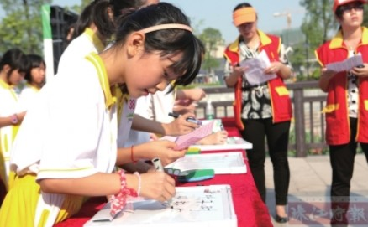
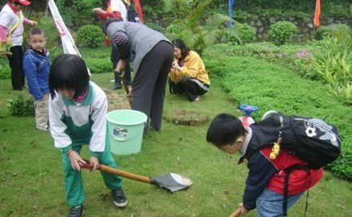
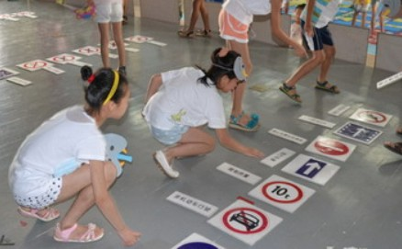
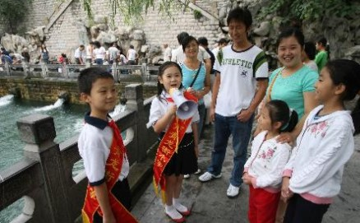
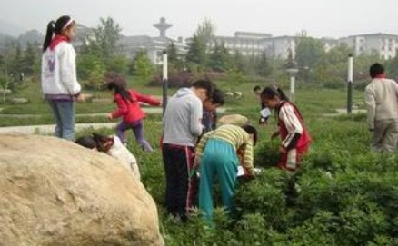
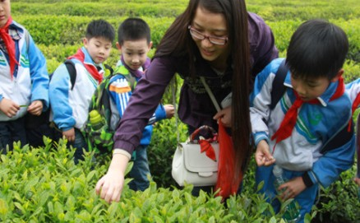
教学实践
2018年3月社会实践活动
2018年3月社会实践活动
2018年3月社会实践活动
2018年3月社会实践活动
2018年3月社会实践活动
2018年3月社会实践活动




各方对我的评价
同事评语
对学习充满热情，对知识充满渴望。能独立完成工作，自觉做好预习，复习的功课，业余时间，还不满足于课堂上所教授的知识，大量阅读有益的书、报刊、杂志，以开阔自己的视野、增长知识。功夫不负有心人，付出的辛勤劳动，终于获得了硕果累累，是我们学校师生公认的优秀教师。
家长寄语
小萝卜孝敬父母，对人有礼貌，有进取心，是大家族中公认的好老师。学习自觉，知识面广，多才多艺，成绩优秀。爱看书，爱问问题，有强烈的求知渴望。缺点是任性，对自己认定的事情，不论对错与否，不轻易听取别人的意见。希望你能改正缺点，发扬优点。老师和爸爸妈妈相信你能做好，也期待你有更大的进步。
学生评价
生活中，她是个做事认真踏实、尊敬师长、敬老爱幼、拥有爱心的好学生。她学习成绩优异，思想道德纯洁，热爱参加各项社会活动。她还兴趣爱好广泛，喜欢弹钢琴、阅读、唱歌、画画、下棋、打乒乓球、轮滑、踢毽子等。

工作总结
岁月匆匆而逝，似乎只是弹指一瞬。回顾这一年来所经 历的事，工作虽然很忙，但忙得很充实。“为了每一个孩子都有进步”，这是我为之不懈努力的动力。在一年中，我竭尽自己最大的努力，倾注最高的热情，踏实、勤奋地完成了一学期的工作。现将本学期的工作总结如下：
- 政治思想方面：
我热爱自己的工作岗位，能够做到：不迟到、不早退；尊敬领导、团结同事，遵守园内各项规章制度；积极参加园里组织的各项活动。
- 认真备课教学：
按教学内容及幼儿的实际，设计课的类型，拟定采用的教学方法，认真写好教案。每一课都做到“有备而来”。
- 坚持学玩结合：
在工作中，自己努力增强上课技能，力求讲解清晰化、条理化、准确化、情感化、生动化，做到线索清晰，层次分明，深入浅出。
- 谦虚虚心请教：
在教学上，有疑必问。教学中积极征求其他老师的意见，学习他们的方法，同时，多听老师的课，做到边听边讲，学习别人的优点，克服自己的不足。
总之本学期非常忙也非常累，收获当然也不小。在工作中我享受到收获的喜悦，也在工作中发现一些存在的问题。在今后的工作中我应不断地学习新知识，努力提高思想及业务素质，大胆地创新教学方法，学习老教师的教学经验。力求把日后的工作做得更好！



感谢您的审阅
您辛苦了!

